

**ФЕДЕРАЛЬНАЯ СЛУЖБА ПО ВЕТЕРИНАРНОМУ И ФИТОСАНИТАРНОМУ НАДЗОРУ**

**АЛТАЙСКИЙ ФИЛИАЛ ФЕДЕРАЛЬНОГО ГОСУДАРСТВЕННОГО БЮДЖЕТНОГО УЧРЕЖДЕНИЯ «ФЕДЕРАЛЬНЫЙ ЦЕНТР ОЦЕНКИ БЕЗОПАСНОСТИ И КАЧЕСТВА ЗЕРНА И ПРОДУКТОВ ЕГО ПЕРЕРАБОТКИ»  
(Алтайский филиал ФГБУ «Центр оценки качества зерна»)**

**г. Барнаул, Комсомольский пр-т, д. 80г, 656056  
тел./факс 8(3852) 50-34-04, e-mail:** [**altai@fczerna.ru**](mailto:altai@fczerna.ru) **ОГРН 1037739548032, ИНН 7729133509, КПП 222503001, ОКВЭД 71.20, 85.30, 81.29.1, 75.00 ОКПО 41084090**

**Опасность бактериального ожога плодовых культур**

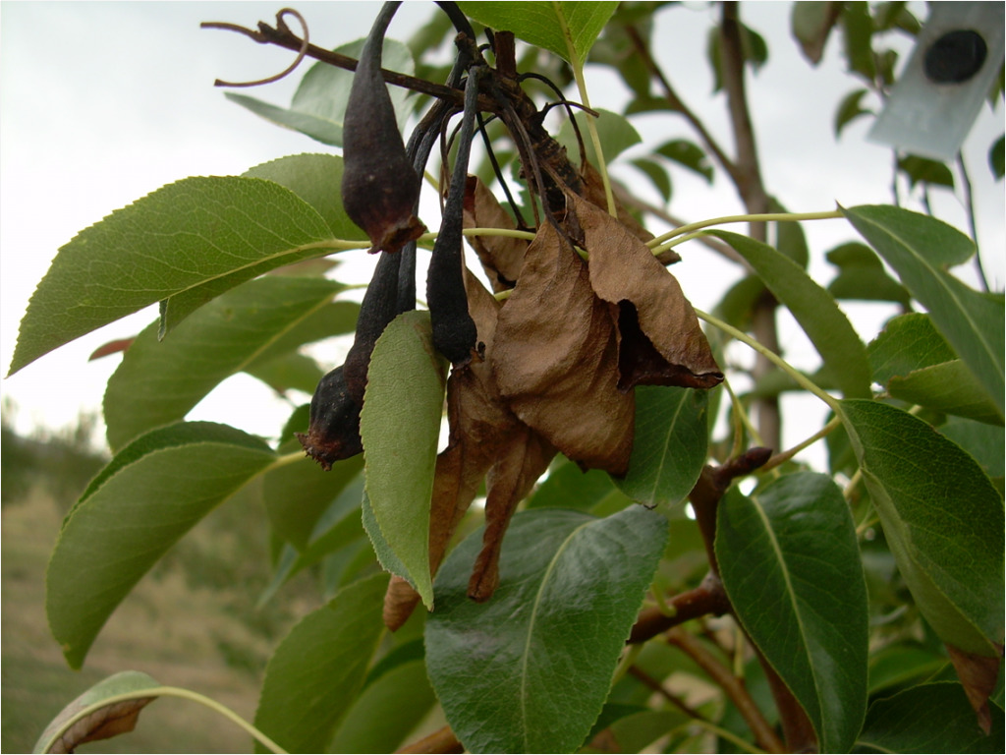

Садоводы часто сталкиваются с серьезной проблемой своих фруктовых деревьев, в частности груш, а также растений декоративного характера — это бактериальный ожог, который поражает листья и приводит к гибели молодых завязей. Обычно поражение начинается с краев листа или с черенка, проявляясь чернотой. Молодые саженцы или новые побеги со временем вянут и изгибаются, что свидетельствует о серьезности заболевания, способного уничтожить весь сад. Этот ожог является следствием заражения бактериями из рода эрвиний (Erwinia amylovora), представляющих собой заразное заболевание, которое поражает как культурные, так и дикорастущие виды растений из семейства розоцветных.

Подвижные бактерии, которые не способны к спорообразованию и чьи размеры колеблются между 0,6 и 1,6 микрометрами, наиболее активны при условиях влажной весны и когда температуры воздуха поднимаются выше 18-20°С (пик активности при 26-28 °C), когда и происходит их интенсивное размножение.

Считается, что источником распространения данных микроорганизмов, вызывающих болезни, является Северная Америка. Они распространились по планете из штата Нью-Йорк, где были установлены первые случаи в конце 18-го века. К 2009 году в России были зафиксированы случаи данного бактериального заболевания в нескольких регионах, включая Калининградскую и Самарскую области, Воронежскую, Белгородскую, Тамбовскую, Саратовскую области, а также в Карачаево-Черкесии, показывая его широкое распространение за пределами своей первоначальной области. В том же году патоген исключили из реестра «отсутствующих на территории России карантинных объектов» и отнесли к «ограниченно распространенным на территории Российской Федерации». С тех пор Россельхознадзор стал проводить периодические проверки плодовых насаждений по всей стране, в том числе и в Сибири, на наличие заболеваемости бактериальным ожогом.

Специалисты Алтайского филиала ФГБУ «Центра оценки качества зерна» подчеркивают, что бактерия Erwinia amylovora представляет серьезную угрозу для разнообразия садовых культур, в частности, для яблок, груш, слив, кизильника, абрикоса, боярышника, айвы, рябины, а также для вишни, черешни, малины, земляники, роз и множества других растений. Этот патоген не только атакует широкий спектр растений, но и способен быстро распространяться по саду, ставя под угрозу его биоразнообразие. Осуществить распространение инфекции могут насекомые и птицы, а также использование зараженного посадочного материала и инструментов, что усугубляет проблему заражения через микротрещины и раны на растениях.

Основные признаки заражения растений бактериозом включают следующее:

1. Цветки и завязи страдают от увядания и гибнут, приобретая темный, коричневый или черный цвет, и часто не отделяются от растения, сохнут прямо на нем. Плоды могут длительное время висеть на стебле, не отпадая.

2. Помимо этого, болезнь приводит к высыханию и погибели почек и веток. Заражение выражается в почернении или появлении коричневатого оттенка на молодых ветках и почках, при этом конец побега может изогнуться, формируя что-то вроде крюка, известное как «пастуший посох».

Инфекция вызывает изменения не только во внешнем виде деревьев, но и внутренние поражения. Начнем с того, что плоды теряют свою естественную окраску, становясь коричневыми, затем иссыхают, однако не опадают, а продолжают висеть на стебле, проходя процесс, похожий на мумификацию. Что касается листьев, то они также подвергаются атакам болезни, проявляющимся в виде мертвых, темных пятен, начинающихся с краев или приводящих к почернению стеблей и основной жилки листа. Интересно, что заболевание распространяется с верхушки дерева вниз, что зачастую вводит в заблуждение, склоняя к мысли о дефиците воды и побуждая к усилению полива. Это только ухудшает ситуацию и способствует росту популяции бактерий. Деревья с инфекцией также страдают от деформаций коры, образования на ней язвенных вздутий, четко отделяющих здоровые участки от пораженных.

– Для борьбы с ожогом плодовых культур важно следить за состоянием растений, проводить профилактические меры, такие как обрезка пораженных ветвей и утилизация плодов с признаками ожога, а также применять химические препараты для защиты растений от возбудителей, – добавляют в Алтайском филиале Центра оценки качества зерна.

Бактериальный ожог плодовых культур является карантинным объектом и включен в единый перечень карантинных объектов Евразийского экономического союза, утвержденного Решением Совета Евразийской экономической комиссии от 30 ноября 2016 года № 158. Для подтверждения наличия возбудителя Erwinia amylovora требуется проведение лабораторных анализов.